Разное

Год / Дата | Издание | Примечание
1973 | С эмблемой ЦСКА | 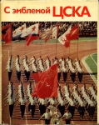
1980 | Звезды армейского спорта | 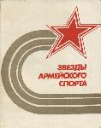
1983 | ЦСКА. Воениздат | 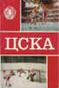
1987 | Алые звезды на майках. Воениздат | 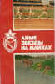
1988 | Устав КЛС ЦСКА | 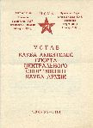
1993 | Суперклуб ЦСКА 1-93 | 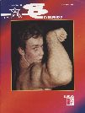
1993 | Суперклуб ЦСКА 2-93 | 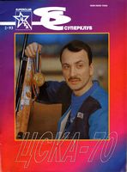
1993 | Суперклуб ЦСКА 3-93 | 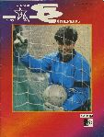
1998 | ЦСКА: Школа большого спорта 1923 - 1998 | 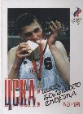
2002 | Красно-синее ревю N 1 | 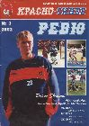
2003 | Красно-синее ревю N 2 | 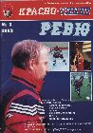
2003 | Красно-синее ревю N 3 | 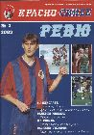
2003 | Олимпийский пьедестал. Спортсмены ЦСКА, Вооруженных Сил – чемпионы и призеры Олимпийских игр | 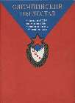
2003 | Наш ЦСКА N 1 | 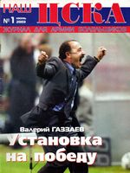
2004/2005 | Календарь болельщика | 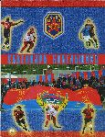
2008 | ЦСКА. Золотая история | 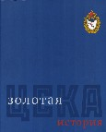
2011 | Спортивные школы ЦСКА | 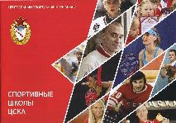
2012 | ЦСКА. История, овеянная славой | 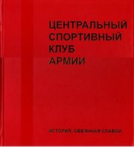
2015 | Достижения ЦСКА | 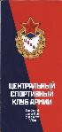
2015 | VI Всемирные Военные Игры | 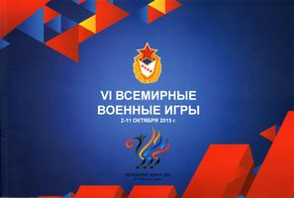
2016 | Герои ЦСКА Олимпиады в Рио-де-Жанейро | 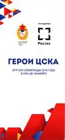
2017 | История ЦСКА. Зимние военные игры в Сочи | 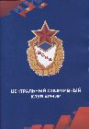
2017 | Зимние всемирные военные игры в Сочи | 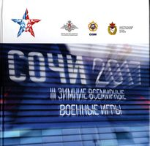
2023 | ЦСКА 100 лет (4 тома) | 